БЛОК УПРАВЛЕНИЯ A824, для распашных ворот
=24 В
с энкодером движения

Инструкция Установки



II presente manuale и destinato solamente al personale tecnico qualificato per l'installazione,
nessuna informazione contenuta nel presente fascicolo puт essere considerata interessante per l'utilizzatore finale!

Это руководство только для технического персонала, квалифицированного для выполнения установки. Никакая информация, данная в этом руководстве, не может представлять никакого интереса для конечного пользователя!

ОГЛАВЛЕНИЕ:

КРАТКОЕ РУКОВОДСТВО 4
1) ВВЕДЕНИЕ: 5
1.1) ОПИСАНИЕ ИЗДЕЛИЯ: 5
1.1.1) ЭНКОДЕР ДВИЖЕНИЯ: 5
1.1.2) АНТИ-АВАРИЙНОЕ ДАВЛЕНИЕ: 5
1.1.3) ВХОДЫ: 5
1.1.4) КНОПКИ: 5
1.1.5) СВЕТОДИОД "О'КЕЙ": 5
2) ИНСТРУКЦИИ УСТАНОВКИ: 6
2.1) УСТАНОВКА: 7
2.2) МОНТАЖНАЯ СХЕМА: 8
2.3) ОПИСАНИЕ СОЕДИНЕНИЙ: 9
3) СОЕДИНЕНИЕ ФОТОЭЛЕМЕНТОВ: 10
3.1) ТЕСТИРОВАНИЕ ФОТОЭЛЕМЕНТОВ: 10
4) ОГРАНИЧЕНИЕ ДВИЖЕНИЯ: 11
5) ИНИЦИАЦИЯ АНАЛИЗА РАССТОЯНИЯ: 12
6) ПРОГРАММИРОВАНИЕ: 12
6.1) ЗАПОМИНАНИЕ ПАРАМЕТРОВ: 13
6.2) АВТОМАТИЧЕСКИЙ АНАЛИЗ РАССТОЯНИЙ: 13
6.3) РУЧНОЙ АНАЛИЗ РАССТОЯНИЯ "O": 14
6.4) РУЧНОЙ АНАЛИЗ РАССТОЯНИЯ "S": 14
6.5) РУЧНОЙ АНАЛИЗ РАССТОЯНИЯ "A": 15
6.6) РУЧНОЙ АНАЛИЗ РАССТОЯНИЯ "1": 15
6.7) ПРОГРАММИРОВАНИЕ ВРЕМЕНИ ПАУЗЫ: 16
6.8) ОЧИСТКА ПАМЯТИ: 16
7) ИСПЫТАНИЕ ФУНКЦИОНИРОВАНИЯ: 16
7.1) ФУНКЦИИ, КОТОРЫЕ МОГУТ БЫТЬ ВЫБРАНЫ: 17
7.2) ОПИСАНИЕ СПОСОБОВ ФУНКЦИОНИРОВАНИЯ: 18
8) РЕГУЛИРОВКАЕ: 18
9.1) ПЛАТА ЗАРЯДКИ (Необязательное ОБОРУДОВАНИЕ): 19
9.2) "PER" ПЛАТА (Необязательное ОБОРУДОВАНИЕ): 19
9.3) "РАДИО" ПЛАТА (Необязательное ОБОРУДОВАНИЕ): 19
10) ОБСЛУЖИВАНИЕ: 19
10.1) ИНФОРМАЦИЯ ОТНОСИТЕЛЬНО МЕР ЗАЩИТИТЫ ОКРУЖАЮЩЕЙ СРЕДЫ: 19
10.2) ТЕХНИЧЕСКИЕ ДАННЫЕ: 19

ВАЖНОЕ УВЕДОМЛЕНИЕ:
Наша обязанность напомнить Вам, что Вы имеете дело с механическими системами, классифицируемыми в категории "ворота и автоматические двери" и также рассматриваемыми особенно "опасными"; ваша работа - делать их "безопасными", насколько разумно возможно!
Только квалифицированный персонал должен устанавливать и обслуживать оборудование. Установщик отвечает за обеспечение правильной и профессиональной установки оборудования в согласии со всеми существенными инструкциями и стандартами, применимыми в стране установки.
Мы привлекаем ваше внимание к следующим наиболее важным Европейским директивам - установщик отвечает за проверку того, что другие инструкции применяются в стране установки.
• EEC 89/392 (Machine Directive )
• EEC 89/336 (EMC Directive )
• EEC 73/23 (Low Voltage Directive )
• PrEN 12453 (Safety in using motorised doors - requirements and classifications)
• PrEN 12445 (Safety in using motorised doors - testing methods)
Изделия Nice разработаны и изготовлены в соответствии со всеми текущими Европейскими стандартами и необходимо, чтобы установщик также установил оборудование в соответствии с всеми местными и Европейскими требованиями.
Неквалифицированный персонал или те, кто не знают стандарты, применимые к категории "Автоматические ворота и дверяи":
Ни в коем случае не должен пытаться устанавливать или обслуживать оборудование!
Персонал, устанавливающий или обслуживающий оборудование без соблюдения всех применимых стандартов:
Будет привлечен ответственным за любое повреждение, которое может причинять система!

КРАТКОЕ РУКОВОДСТВО
Не устанавливайте модуль, если Вы не читали все инструкции, по крайней мере, один раз!
Не устанавливайте модуль без "Механических ограничителей движения"!
Когда редукторные двигатели, устройства управления (ключевой переключатель или кнопочная панель) и устройства безопасности (аварийная остановка, фотоэлементы, чувствительные грани и мигалки) были установлены, подсоедините модуль, как указано на нижеследующей схеме:
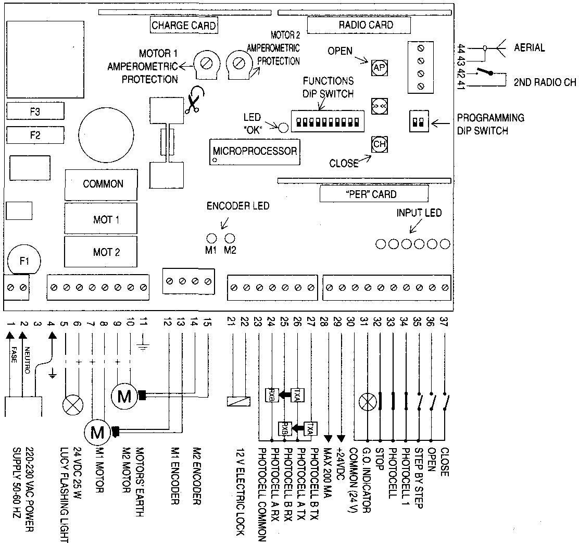
Если ворота имеют только один двигатель, соедините его с выходом двигателя 2 на модуле и обрежьте перемычку; оставьте свободными соединения двигателя 1 и соответствующего энкодера* свободными.
Включите модуль, и проверьте напряжение между терминалами 1-2 ~230В и =24В между терминалами 28-29. Светодиоды на активных входах должны гореть и светодиод О'КЕЙ должен мигать с интервалом 1 сек. Светодиод энкодера сигнализирует каждое движение 2-х двигателей.
Проверьте направление движения, нажимая кнопку ЗАКРЫТО на плате: Ждите, чтобы двигатели 1 и 2 начали закрытие (двигатель 2 запускается после того, как двигатель 1 закончил маневр).
Если любой или оба двигателя начинают открывающий маневр, переверните соединения моторов (соединения 7-8 или 9-10).
Активизируйте автоматический анализ расстояния, установив DIP-переключатели как обозначено ниже.
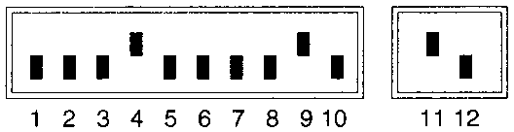
Нажмите кнопку ЗАКРЫТО на плате, и ждите выполнения автоматической процедуры анализа расстояния.
После окончания, установите DIP-переключатели ПРОГРАММИРОВАНИЯ на ВЫКЛ., и DIP-переключатели ФУНКЦИЙ как требуется (ВКЛ. активизирует функцию)

Переключатель. 1 -2: Выкл. Выкл. = "Держать для Управления Движением" ("Ручной") Способ
Вкл. Выкл. = "Полуавтоматический" Способ
Выкл. Вкл. = "Автоматический" Способ (Автоматическое Закрытие)
Вкл. Вкл. = "Автоматический + ЗАКРЫТО Всегда" Способ
Переключатель. 3 Вкл. = Способ "Кондоминиум" (Не доступен в Ручном способе)
Переключатель. 4 Вкл. = Мигалка включается заранее
Переключатель. 5 Вкл. = Гидравлический удар
Переключатель. 6 Вкл. = Закрывается немедленно после Фотоэлемента в Автоматическом или закрывается после Фотоэлемента в Полуавтоматическом
Переключатель. 7 Вкл. = Фотоэлемент 1 также предохраняет при открытии
Переключатель. 8 Вкл. = Активация теста Фотоэлемента
Переключатель. 9 Вкл. = ЗАКРЫТО становится ОТКРЫТО ДЛЯ ПЕШЕХОДА
Переключатель. 10 Вкл. = Подсветка при Мигалке
В Автоматическом способе время паузы установлено 30 секунд (Переключатель 2 Вкл.). Чтобы изменять это - см. пар. 6.7.
Отрегулируйте 2 амперметрических триммера до установки анти-аварийного порога выключения, как требуется в соответствии с законом.

* shaft-position encoder - шифратор углового положения; преобразователь вал - число

1) ВВЕДЕНИЕ:
Электронная карта разработана для управления двумя =24 В двигателями типа PLUTO или МЕТРО с встроенным энкодером движения. Это - современное изделие: открытие привода зависит не от времени действия, но от системы контролирующей положение посредством магнитного датчика, который определяет угол вращения вала (энкодер); это делает возможными функции, которые были невозможны с традиционными системами управления.
Точка остановки достигается с замедлением, доводя до конца с миллиметрической точностью.
Скорость в течение движения постоянно контролируется, и при любом препятствии поступает сигнал и движение немедленно реверсируется (анти-аварийная функция).
Программирование - "детская задача" и полностью автоматизировано.
Как только модуль установлен, нажмите кнопку и ждите, пока произойдет анализ границ, в пределах которых происходит движение.
Наиболее передовые технологии использовались в этом изделии, для гарантии максимальной устойчивости против помех, большой гибкости использования и самого широкого возможного диапазона программируемых функций.
Возможны три способа функционирования: "Ручной", "Полуавтоматический" и "Автоматический".
Имеются также некоторые сложные функции типа "ЗАКРЫТО немедленно после Фотоэлемента", и другие специальные операционные функции типа "Постепенное начало" и "Замедление", добавленные как стандартные возможности.
Целый диапазон радио Nice может быть включен в плату управления также как "PER" плату, с дополнительными функциями, и плату "ЗАРЯДКИ" для перезарядки дополнительных батарей.

1.1) ОПИСАНИЕ ИЗДЕЛИЯ:
Этот модуль использует новые методы управления для двигателей постоянного тока с энкодером движения, так что необходимо до установки анализировать основные детали, это сделано для того, чтобы минимизировать возможные проблемы установки.

1.1.1) ЭНКОДЕР ДВИЖЕНИЯ:
Движение ворот детектируется системой контроля движения на редукторном двигателе, которая работает посредством магнитного датчика, установленного на моторном валу.
Эта новая система магнитного считывания свободна от проблем, связанных с грязью, влажностью и т.д., что означает, что это идеально для использования в экстремально суровых условиях окружающей среды.
Мы можем видеть, работают ли два энкодера (один для каждого двигателя) должным образом на 2-х светодиодах, которые должны мигать каждый поворот моторного вала; светодиоды могут мигать более или менее быстро в зависимости от скорости движения. Когда двигатели не вращаются, светодиод может гореть или погаснуть, в зависимости от точки, в которой остановился вал.

1.1.2) АНТИ-АВАРИЙНОЕ ДАВЛЕНИЕ:
Энкодер движения используется для управления положением и скоростью ворот постоянно в течение движения.
Если препятствие обнаружено - ворота остановятся.
Если один из автоматических способов функционирования активен - будет начато движение в противоположном направлении.
Для еще большего увеличения уровня безопасности, при сигналах давления три последовательных раза без достижения естественного конца движения, движение будет остановлено без реверсирования.

1.1.3) ВХОДЫ:
Когда модуль включен и вход активен, на этом входе загорится сигнальный свет.
Обычно светодиоды на входах БЕЗОПАСНОСТИ, СТОП, ФОТОЭЛЕМЕНТ и ФОТОЭЛЕМЕНТ 1 горят, в то время как на входах команд ПОШАГОВЫЙ, ОТКРЫТО и ЗАКРЫТО - обычно выключены.

1.1.4) КНОПКИ:
В течение установки необходимо открыть или закрыть ворота. Наиболее естественный путь - конечно с командами. Три кнопки "AP" (ОТКРЫТО), "CH" (ЗАКРЫТО) и "<<>>" используются для этой цели. Ворота открываются "AP", закрываются "CH" и, при медленном движении, скорость увеличивается "<<>>". Те же самые кнопки используются в течение программирования для запоминания.

1.1.5) СВЕТОДИОД "О'КЕЙ":
Светодиод "О'КЕЙ" сигнализирует, что внутренняя логика работает должным образом: регулярное мигание с интервалом 1 сек. означает, что внутренний микропроцессор активен, и все в порядке. Быстрое мигание с частотой 5 раз в секунду означает, что напряжение питания - не достаточно или была введена неправильная программа.
Всякий раз, когда изменение сделано на входах ПОШАГОВОМ, ОТКРЫТО, ЗАКРЫТО, ФОТОЭЛЕМЕНТ, и т.д., или если DIP-переключатель переключен, светодиод О'КЕЙ дважды быстро мигнет, сигнализируя, что микропроцессор получил новый режим.

2) ИНСТРУКЦИИ УСТАНОВКИ:
При монтаже редукторных двигателей строго следуйте за всеми указаниями, данными в соответствующих инструкциях. Необходимо подчеркнуть, что ворота должны быть оборудованы необходимыми механическими ограничителями движения, которые необходимы для правильного функционирования "Анализа границ движения" и требуются, чтобы исполнить пункт 5.2.1 из prEN 12453
Не установливайте модуль без "Механических ограничителей движения"!
Эти механические ограничители движения должны быть способны остановить движение ворот при любых условиях. Твердо убедитесь, что механические ограничители способны выдержать и поглотить, без любой деформации, что бы то ни было, всю кинетическую энергию, аккумулированную двигающимися воротами!
Мы советуем проверять, что достижение точки механической остановки не ведет к опасным ситуациям и что всегда соблюдаются запасы прочности!
Не установливайте модуль, если Вы не читали все инструкции модуля и приводов!
Перед началом установки, проверьте, что ворота, которые будут автоматизированы находятся в нормальном состоянии и что механика находится в хорошем рабочем порядке и соблюдает запасы прочности и минимальные расстояния.
Тщательно анализируйте все риски, касающиеся автоматизации, которую Вы собираетесь устанавливать, оцените со специфической осторожностью устройства безопасности, которые будут установлены и всегда устанавливайте устройство чрезвычайной остановки, которое должно быть категория 0 устройства остановки. Помните, что имеются определенные требования, которые нужно строго соблюсти, относительно безопасности электрических установок и автоматических ворот!
Также как юридические требования и стандарты, которых надо твердо придерживаться, пожалуйста, принимите во внимание следующие пункты, чтобы гарантировать максимальную безопасность и надежность вашей установки:
- Подвод питания к модулю должен всегда защищаться автоматическим прерывателем или парой 5А плавких предохранителей, RCD рекомендуется, но не необходим, если один уже имеется на питающей сети.
- Силовой кабель модуля с 3x1,5 мм² проводами (фаза+нейтральный+земля). Если расстояние между модулем и заземлением превышает 30 м., установите заземляющую пластину около модуля.
- Если двигатели укамплектованы, используйте провода 5 x 0,75 мм2 (Двигатель+, Двигатель-, Энкодер, Энкодер, Земля). Эти провода никогда не должны быть длиннее 3 м.
- Избегайте, любой ценой, соединение проводов в коробках закрытой проводки, даже если они полностью водонепроницаемы.
- В соединениях низкого безопасного напряжения используйте провода минимального сечения 0,25 мм² . Для электрического замка используйте только провод с сечением по крайней мере 1,5 мм². Используйте эранированный кабель, если длина превышает 30 м, заземляя оплетку только со стороны модуля.
- Всегда и только используйте кабели (индивидуально изолированные провода плюс дополнительная общая изоляция) и никогда отдельные провода, даже если они защищены внутри трубки.
Удостоверьтесь, что Вы имеете весь необходимый материал и что он является подходящим для этого вида использования.

2.1) УСТАНОВКА:
Правильный выбор в монтаже модуля - основа гарантии безопасности и хорошей защиты от атмосферных влияний. Помните, что модуль имеет части, соединенные с электронными компонентами, которые являются особенно хрупкими. Модуль установлен в корпус, который, при должной установке, гарантирует уровень защиты IP 55 (в соответствии с CEI, 70-1 и IEC 529) это означает, что это также подходит для наружной установки. Однако, необходимо соблюсти несколько простых, но важных правил:
- Установить модуль на твердой поверхности, совершенно плоской и надлежаще защищенной против ударов.
- Установить корпус модуля так, чтобы основание было, по крайней мере, 40 см от земли. Для установки следуйте за указаниями, данными в конце этой инструкции.
- Устанавливать уплотняющие кольца для проводов только снизу модуля. Никогда не сверлите отверстия сбоку или сверху. Провода должны входить в модуль только снизу!
Если используются трубы, которые могли бы заполняться водой или если они ведут от скрытой кабельной коробки, кабели должны сначала быть проведены через переходную коробку, установленную на той же высоте, что и модуль и затем в корпус модуля, всегда снизу. Это не даст любому испарению воды в трубах создавать конденсат внутри модуля.
Когда все части были установлены, это должно напомнить следующий рисунок:

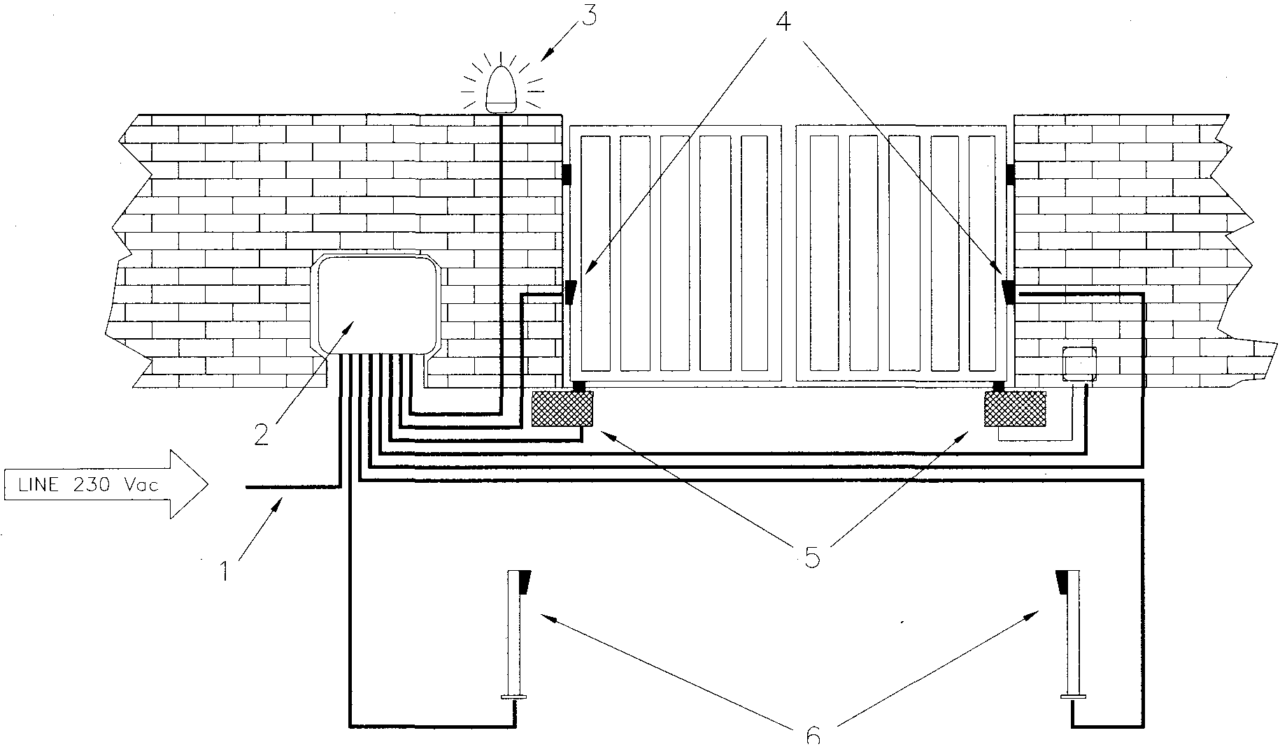

- Подвод питания ~230 В
- Модуль A824
- Мигалка LUCY 24 В
- Пара фотоэлементов (ФОТОЭЛЕМЕНТ)
- Электромеханические приводы =24 В с энкодером движения
- Пара фотоэлементов (ФОТОЭЛЕМЕНТ 1)

2.2) МОНТАЖНАЯ СХЕМА:
Для защиты управляющего устройства и избежания разрушения компонентов при монтаже и низкого (230 В), и очень низкого (24 В) напряжения, или установке различных плат:
Отсоедините модуль от всех источников питания во время этих работ.
Мы рекомендуем ожидать полного завершения установки и провереки системы перед включением любых дополнительных плат типа "РАДИО", "PER" или "ЗАРЯДКИ". Дополнительные платы не необходимы для работы системы и если они используются, они делают поиск неисправностей более сложным.
Проверьте полярность (положительно - отрицательную) перед соединением двигателей, мигалки и оборудования. Энкодеры не имеют полярности.
Если контакты входов NC (Обычно Закрыто) не используются, они должны быть закорочены; если их более одного, они должны быть соединены последовательно друг с другом; если контакты входов NO (Обычно Открыто) не используются, они должны быть оставлены свободными. Входы должны быть механического типа, без какого-либо потециала; НЕ ИСПОЛЬЗОВАТЬ входы типа Открытый Коллектор ("PNP", "NPN" и т.д.).
Если ворота имеют только один двигатель, соедините его с выходом "Двигатель 2" на модуле и обрежте перемычку; оставьте соединения "Двигателя 1" и соответствующего энкодера свободными.

ОБРАТИТЕ ВНИМАНИЕ:
Только квалифицированный персонал должен выполнить установку и последующее обслуживание, профессионально и в полном соответствии с директивой 89/392 о механизмах и, в частности с EN 60204 относительно электрического монтажа механизмов. Кто бы ни выполняет эту работу, будет привлечен ответственным за любое вызванное повреждение.
Английский язык

2.3) ОПИСАНИЕ СОЕДИНЕНИЙ:
Ниже приведено краткое описание возможных внешних соединений модуля:

1-2 : ~230 В = Электропитание ~230 В 50-60 Гц
4 : Земля = Заземление модуля
5-6 : Мигалка = Соединение мигалки =24 В, макс 25 Вт (5 - минус, 6 - плюс)
7-8 : Двигатель 1 = Электропитание =24 В Двигателя №1
9-10 : Двигатель 2 = Электропитание =24 В Двигателя №2
11 : Земля = Заземление двигателей
12-13 : Энкодер 1 = Соединение Энкодера Двигателя №1
14-15 : Энкодер 2 = Соединение Энкодера Двигателя №2
21-22 : Электрический замок = Соединение электрического замка 12 В
23 : Фотоэлемент Общий = Общий для Фотоэлементов
24 : Rx фотоэлемент A = Принимающий Фотоэлемент A
25 : Rx фотоэлемент B = Принимающий Фотоэлемент B
26 : Tx Фотоэлемент A = Передающий Фотоэлемент A
27 : Tx Фотоэлемент B = Передающий Фотоэлемент B
28-29 : =24 В = Питание Оборудования =24 В (Фотоэлемент, Радио, и т.д.) макс 200 мА
30 : Общий = Общий для всех входов
31 : C.A. (В.О.) Сигнальная лампа = Сигнальная лампа "Ворота Открыты" =24 В, макс. 2 Вт
32 : Стоп = Вход функции СТОП (Крайняя необходимость, блокировка проезда или экстремальная безопасность)
33 : Фотоэлемент = Вход для устройств безопасности (Фотоэлементы, пневматические грани)
34 : Фотоэлемент 1 = Вход для других устройств безопасности (Фотоэлементы, пневматические грани)
35 : Пошаговый = Вход для циклического функционирования (ОТКРЫТО-СТОП-ЗАКРЫТО-СТОП)
36 : Открыто = Вход для открывающего движения
37 : ЗАКРЫТО = Вход для закрывающего движения
41-42 : 2-ой Радио Канал =: Выход для второго радиоканала
43-44 ; Антенна = Вход для радиоантенны

Имеются 3 дополнительных слота для следующих дополнительных плат:

РАДИО ПЛАТА = Слот для радио NICE
ПЛАТА "ЗАРЯДКИ" = Слот для платы зарядки батареи
"PER" ПЛАТА = Слот для "PER" платы с дополнительными функциями

2.4) ПРОВЕРКА СОЕДИНЕНИЙ:
- Делать необходимые соединения согласно схемы на рис. 1
- Помните - имеются определенные стандарты, которые должны быть выполнены, что касается безопасности и электрических систем, и автоматических ворот и дверей.
- Включите питание ворот и остановите их на полпути, отключив питание. Ворота могут теперь быть открыты или закрыты. Не включайте модуль, если необходимые "Механические ограничители движения" не установлены!
- Включить модуль и немедленно проверить, что напряжение между терминалами 1-2 ~230 В и между терминалами 28-29 =24 В. Как только модуль включен, индикаторы (СВЕТОДИОДЫ) на активных входа должны загореться. Кроме того, вскоре после этого, светодиод "О'КЕЙ" должен начать регулярно мигать с интервалом 1 секунда. Если ничего из этого не случается, немедленно отключите модуль и проверьте соединения более тщательно.
- Теперь проверьте, чтобы светодиоды, соответствующие контактам NC горели (все устройства безопасности активны) и что светодиоды, соответствующие входам NO не горят (нет никакой команды); если дело обстоит не так, проверьте связи и эффективность различных устройств
- Проверить, что устройства безопасности всего модуля находятся в надлежащем рабочем порядке (чрезвычайная остановка, фотоэлементы, пневматические грани, и т.д.): при каждом сигнале СТОП, ФОТОЭЛЕМЕНТ или ФОТОЭЛЕМЕНТ 2 соответствующие светодиоды должны гаснуть.
Не запускайте редукторный двигатель, если необходимые "Механические ограничители движения" не были установлены!
- Завершающее действие состоит в том, чтобы проверить, в правильном ли направлении двигаются 2 ворот. Чтобы проверить это так, только нажимите маленькую кнопку "ЗАКРЫТО" и ждите, чтобы двигатели 1 и 2 начали закрытие (двигатель 2 запускается после того, как двигатель 1 закончил маневр).

Правильно ли направление движения или нет, желательно остановить маневр немедленно, нажимая маленькую кнопку "ЗАКРЫТО" снова. Теперь, если движение не было в нужном направлении, то действуйте следующим образом:
1 - Выключите питание
2 - Отсоедините двигатель и поменяйте местами два провода двигателя, который вращается неправильно.
Как только это выполнено, мы предлагаем проверить направление вращения, еще раз повторив действия в пункте "F".

3) СОЕДИНЕНИЕ ФОТОЭЛЕМЕНТОВ:
Нормальное фотоэлементов предполагает электропитание, общее для всех передатчиков и приемников, и соединение контактов на соответствующих входах ФОТОЭЛЕМЕНТ и ФОТОЭЛЕМЕНТ 1, как показано на рис. 2A

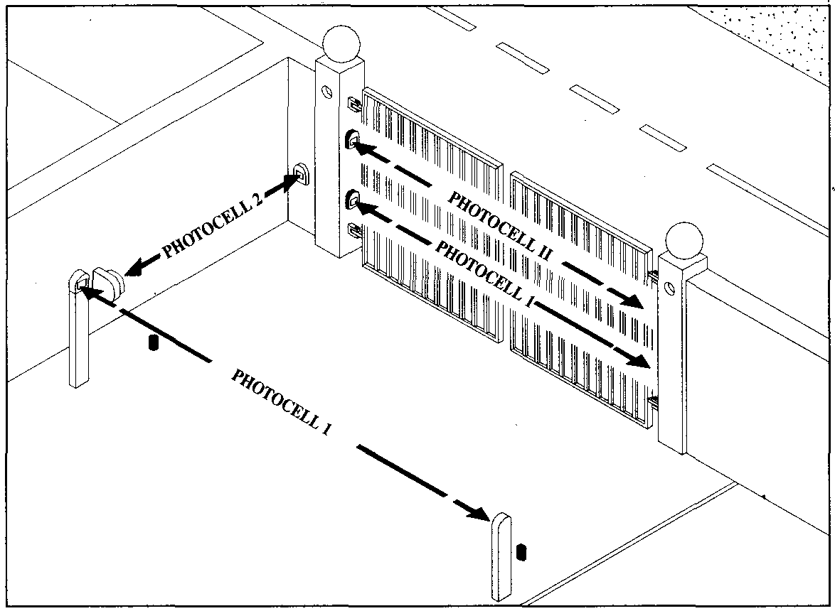 | Когда несколько фотоэлементов установлены друг около друга, они могли бы создавать друг другу помехи. Чтобы избегать такой проблемы, Nice разработал систему, именуемую СИНХРОНИЗМ, которая работает на основе переменного тока.  Выход оборудования на модуле A824 имеет постоянный ток, что означает, что синхронизирующее действие не возможно. По этой причине были подготовлены несколько специальных выходов "Rx A, Rx B, Tx A и Tx B", на которых был сделан переменный ток, таким образом делая возможным синхронизм на фотоэлементах Nice. Для использования этой системы соедините фотоэлементы как показано на рис. 2B и обрежте перемычку TX.

3.1) ТЕСТИРОВАНИЕ ФОТОЭЛЕМЕНТОВ:
Это специфическое устройство заслуживает детального описания.
Это - лучшее возможное решение, по условиям надежности, для устройств безопасности.
Каждый раз, как маневр активизирован, соответствующие устройства безопасности проверяются и только, если все находится в надлежащем рабочем порядке, будет начат маневр.
Если результат испытания отрицательный (фотоэлемент ослеплен солнцем, короткое замыкание проводов, и т.д.), нарушение обнаруживается и маневр не выполняется.
Все это является возможным, только используя соединения, данные на рис. 2B, если используются две пары фотоэлементов (ФОТОЭЛЕМЕНТ + ФОТОЭЛЕМЕНТ 1); в то время как если используются три (ФОТОЭЛЕМЕНТ + ФОТОЭЛЕМЕНТ II + ФОТОЭЛЕМЕНТ I) или четыре (ФОТОЭЛЕМЕНТ + ФОТОЭЛЕМЕНТ II + ФОТОЭЛЕМЕНТ I + ФОТОЭЛЕМЕНТ 2) пары фотоэлементов, пожалуйста обратитесь к схеме на рис. 2C.
Рис. 2A | Рис. 2C
Рис. 2B

4) ОГРАНИЧЕНИЕ ДВИЖЕНИЯ:
Когда Вы достигли этого пункта установки, Вы можете устанавливать ограничение движения, в пределах которого ворота должны двигаться. Как описано во введении, модуль имеет систему управления положением, которая работает с энкодером. Эта система может постоянно управлять положением ворот.
Конечно внутренняя логика должна быть проинструктирована относительно расстояний, в пределах которых должно произойти движение; эти расстояния указываются в нижеследующих рисунках, также как их значения.

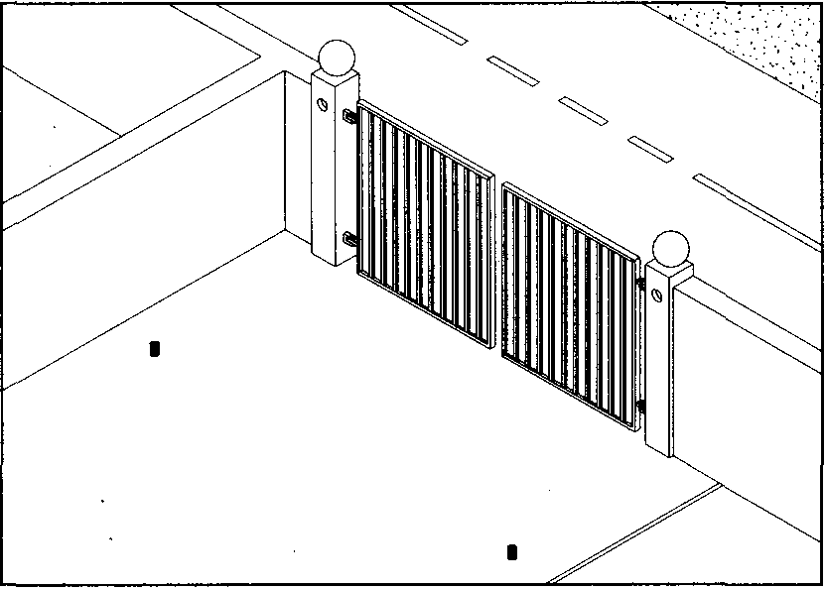 | Рис. 2A  РАССТОЯНИЕ "O"  Расстояние "O" - точка, в которой двое закрытых (на линии) ворот совпадают с механической остановкой при закрытии.
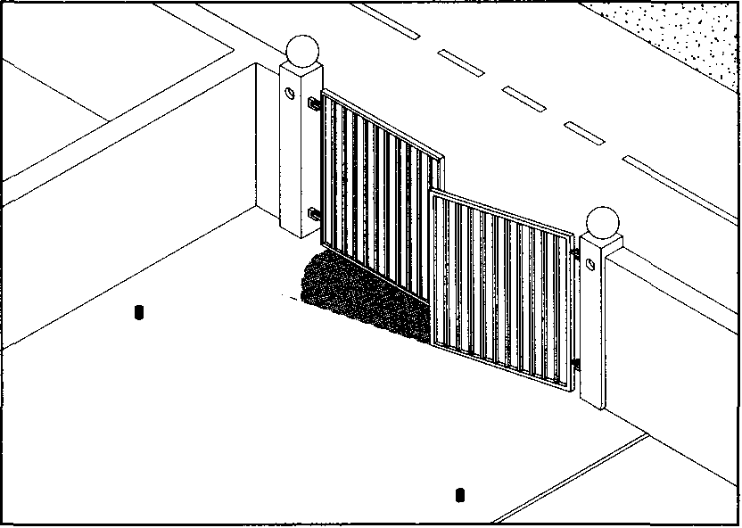 | Рис. 2B  РАССТОЯНИЕ "S"  Расстояние "S" - точка, которую достигают ворота, перемещаемые 2-ым двигателем при открытии, прежде, чем ворота, перемещаемые 1-ым двигателем, могут начать движение.  Это использовалось бы, если ворота могли бы застревать при открытии или иметь запас надежности при закрытии, указанный в соответствии с законом.  Расстояние "S" может также быть сокращено до расстояния "O", когда оба двигателя стартуют вместе.
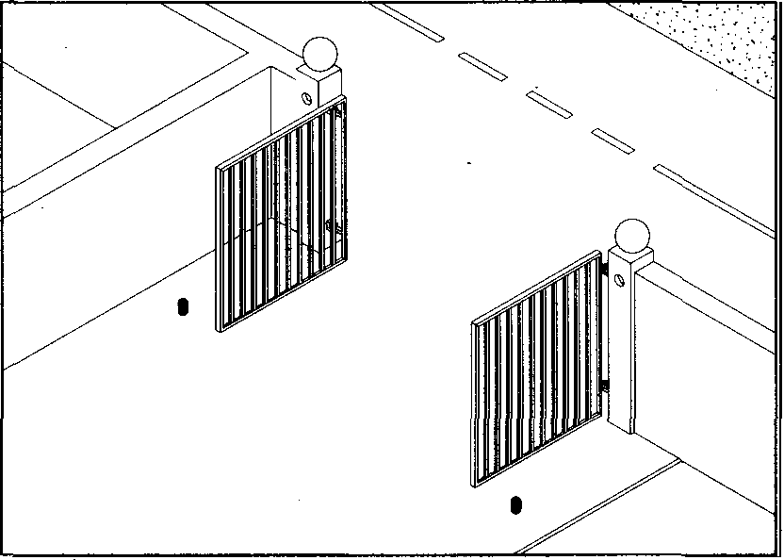 | Рис. 2C  РАССТОЯНИЕ "A"  Расстояние "A" - точка, в которой двое ворот являются открытыми до требуемой степени (НЕ обязательно совпадающей с механическими ограничениями при открытии).
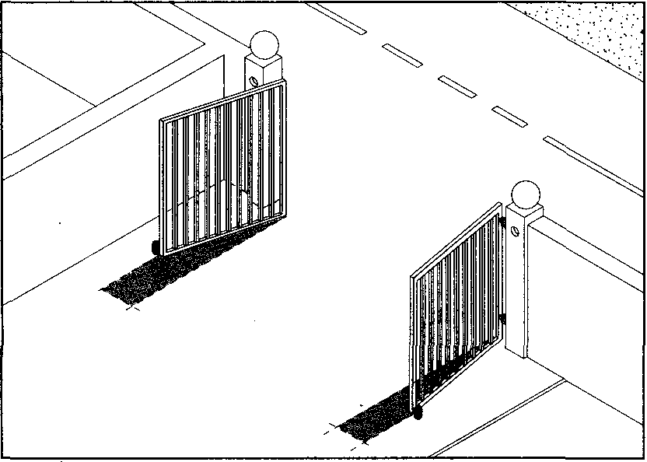 | Рис. 2D  РАССТОЯНИЕ "1"  Расстояние "1" - точка, в которой двое ворот являются открытыми до максимума, совпадающего с механическими ограничениями при открытии.

5) ИНИЦИАЦИЯ АНАЛИЗА РАССТОЯНИЯ:
Процедура "инициации анализа расстояния " автоматически выполняется как первое действие после установки и влечет за собой следующие стадии:
1) Включить модуль и проверить, что все устройства безопасности активны и эффективны.
2) Мы рекомендуем включить ворота и перемещать их, пока они не откроются на половину и затем отключить питание. Таким образом процедура "инициации поиска расстояния " будет намного более быстрой.
☞ 3) Произведите краткое нажатие маленькой кнопки ОТКРЫТО или ЗАКРЫТО на плате управления или подайте на вход импульс команды.
Редукторный двигатель теперь выполнит ряд маневров, чтобы определить пределы расстояния движение.
Максимальные пределы движения измеряются этими процедурами. Мы можем математически вычислить требуемое открытие точки "A" только на несколько сантиметров от максимума открытия и десинхронизирующего ворота расстояния "S" - приблизительно 50 см от расстояния "O".
Все расстояния запоминаются, и ворота будут теперь двигаться быстро, пока они не достигают расстояния "O".
4) процедура "инициация анализа" расстояний теперь закончена.
Установите DIP-переключатели ФУНКЦИЙ в требуемом положении и привод готов к использованию.
Описанная процедура запоминает расстояния, которые только что были измерены, следовательно никакие другие действия не необходимы.
Если, в течение "инициации анализа расстояний", происходит помеха (нажата другая маленькая кнопка, сработал Фотоэлемент или имеется Пошаговый импульс) движение ворот будет остановлено немедленно и процедура, описанная в пункте "3)" должна быть повторена.
После инициации анализа Вы можете, если Вы так желаете, изменять любое из измеренных расстояний (кроме расстояния O, которое является эталонным значением для других расстояний) посредством ручного анализа.

6) ПРОГРАММИРОВАНИЕ:
Как альтернативу к "инициации анализа расстояний", которая имеет место только, если редукторный двигатель никогда не был установлен прежде, возможно, в любое время, активизировать "автоматический анализ расстояний" или установить каждое отдельное расстояние непосредственно ручным анализом расстояний.
Различные программируемые расстояния подбираются установкой двух DIP-переключателей на плате и именуемых "ФУНКЦИИ" и "ПРОГРАММИРОВАНИЕ".
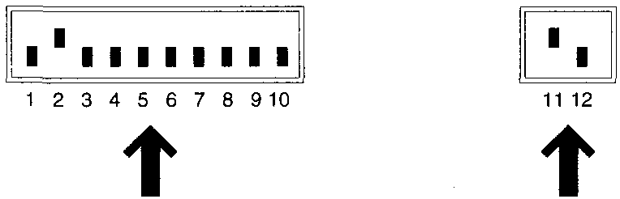
ПРОГРАММИРОВАНИЕ: Это активизирует различные возможные программы. В нормальном способе функционирования два DIP-переключателя должны "ВЫКЛ.".
ФУНКЦИИ: В "нормальном" использовании это используется, чтобы установить требуемые способы функционирования
В стадии программирования это используется, чтобы выбрать который параметр запомнить.
В нормальном способе функционирования модуля DIP-переключатель "ПРОГРАММИРОВАНИЯ" должен быть установлен "Выкл.", и способы функционирования могут быть установлены DIP-переключателем "ФУНКЦИЙ". Если один из DIP-переключателей "ПРОГРАММИРОВАНИЯ" установлен "Вкл.", Вы вступаете в стадию ПРОГРАММИРОВАНИЯ и, в этом случае, DIP-переключатель "ФУНКЦИЙ" будет использоваться, чтобы выбрать параметр, который нужно запомнить. Если стадия ПРОГРАММИРОВАНИЯ активна, и неправильный параметр отобран DIP-переключателем "ФУНКЦИЙ", светодиод "О'КЕЙ" начнет быстро мигать, сигнализируя ошибку.

6.1) ЗАПОМИНАНИЕ ПАРАМЕТРОВ:
Ручные стадии программирования параметров заканчиваются, когда запоминается, что было установлено. Вы найдете, что "Процедура запоминания" несколько раз будет упомянута в следующих главах: в этих случаях необходимо действовать следующим образом:
1) Нажать и держать кнопку синего цвета "<<>>" по крайней мере 2 секунды.
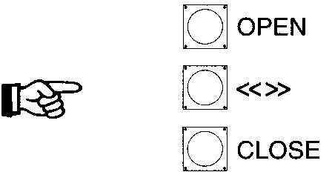
Светодиод О'КЕЙ теперь быстро замигает
2) Убрать ваш палец с кнопки "<<>>", светодиод О'КЕЙ продолжит быстро мигать в течение других 3 секунд и, в то время как он мигает,
3) нажать две маленьких желтых кнопки одновременно и только в течение момента
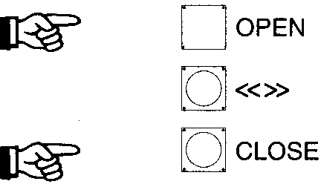
Светодиод О'КЕЙ останется в течение 2 секунд, чтобы подтвердить правильное запоминание
 В этом пункте отобранный параметр постоянно запоминается.

6.2) АВТОМАТИЧЕСКИЙ АНАЛИЗ РАССТОЯНИЙ:
Это чрезвычайно легко. Фактически, анализ расстояния закрытия "0" и расстояния открытия "1" выполняется автоматически.
Для начинала анализа:
1) Установить DIP-переключатели следующим образом:
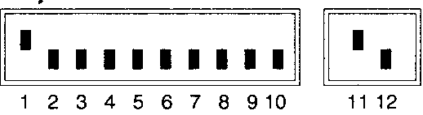
2) Нажать кнопку ЗАКРЫТО
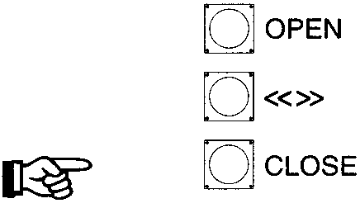
Сразу после нажтия кнопки ЗАКРЫТО ряд маневров будет выполнен, чтобы определить пределы движения ворот. С этими расстояниями и математическим действием мы можем математически вычислить требуемое открытие точки "A" только на несколько сантиметров от максимума открытия и десинхронизирующего ворота расстояния "S" - приблизительно 50 см от расстояния "O".

6.3) РУЧНОЙ АНАЛИЗ РАССТОЯНИЯ "O":
"Ручной анализ расстояния O" выполняется этой процедурой, то есть Вы программируете точку максимального закрытия.
Эта точка должна всегда определяться сначала, поскольку это используется как ссылка для всех других расстояний.
Поскольку расстояние "O" определено в обоих двигателях, конфигурация DIP-переключателя изменится согласно требуемому двигателю.
1) Установить DIP-переключатели, выбирая сначала один двигатель и затем другой, следующим образом:
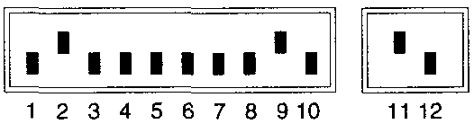  Двигатель № 1 | 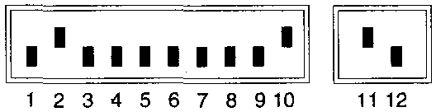  Двигатель № 2
2) Нажать кнопку ОТКРЫТО или ЗАКРЫТО (и кнопку "<<>>", чтобы увеличить скорость выбранного двигателя), до достижения требуемого расстояня.
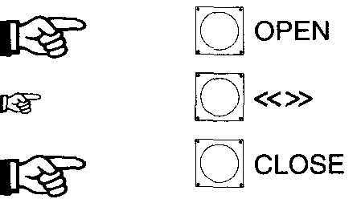
3) Как только требуемое расстояние достигнуто, для первого двигателя и затем для второго, выполнять "Запоминающую процедуру" Гл. 6.1

6.4) РУЧНОЙ АНАЛИЗ РАССТОЯНИЯ "S":
Этой процедурой Вы выполняете "ручной анализ расстояния "S", которое является точкой, которую ворота (перемещаемые 2-ым двигателем) должны достигнуть при открытии прежде, чем ворота, перемещаемые 1-ым двигателем могут начинать двигаться. Этот анализ выполняется только с 2-ым двигателем, потому что с первого начинается открытие. Если Вы хотите, чтобы двигатели стартовали вместе (S = O), запомните без движения двигателей.
1) Установить DIP-переключатели следующим образом:
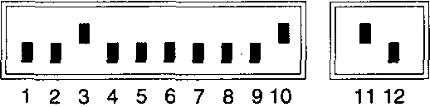
Двигатель № 2
2) Нажать кнопку ОТКРЫТО или ЗАКРЫТО (и кнопку "<<>>", чтобы увеличить скорость выбранного двигателя) до достижения требуемого расстояния.
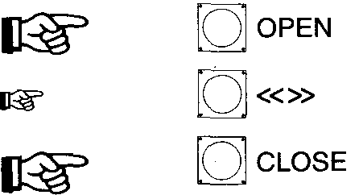
3) Как только требуемое расстояние достигнуто, выполнить "Запоминающую процедуру" Гл. 6.1

6.5) РУЧНОЙ АНАЛИЗ РАССТОЯНИЯ "A":
Этой процедурой Вы выполняете "ручной анализ расстояния "A", другими словами, Вы программируете точку останавки при открытии.
Расстояние "A" может совпадать с расстоянием "1", но для избежания сталкивания ворот, каждый раз при механической остановке, мы рекомендуем оставить зазор в несколько дюймов.
Поскольку расстояние "A" определено в обоих двигателях, конфигурация DIP-переключателя изменяется соответственно требуемому двигателю.
1) Установить DIP-переключатели, выбрав сначала один двигатель и затем другой следующим способом:
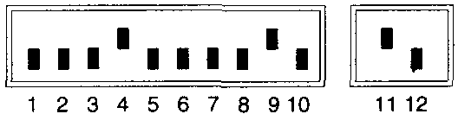  Двигатель № 1 | 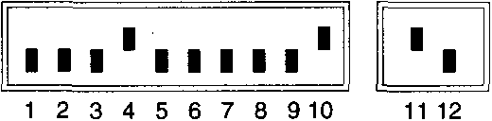  Двигатель № 2
2) Нажать кнопку ОТКРЫТО или ЗАКРЫТО (и "<<>>", чтобы увеличить моторную скорость) пока требуемое расстояние не достигнуто обоими двигателями.
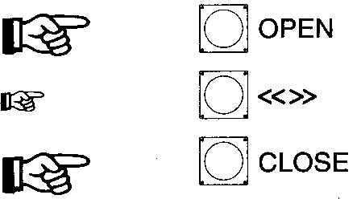
3) Как только требуемое расстояние достигнуто, сначала для одного двигателя и затем для другого, выполнить "Запоминающую процедуру" Гл. 6.1

6.6) РУЧНОЙ АНАЛИЗ РАССТОЯНИЯ "1":
Этой процедурой Вы выполняете "ручной анализ расстояния "1", другими словами, Вы программируете точку максимального открытия.
Поскольку расстояние "1" определено в обоих двигателях, конфигурация DIP-переключателя изменяется согласно требуемому двигателю.
1) Установить DIP-переключатели, выбирая сначала один двигатель и затем другой, следующим способом:
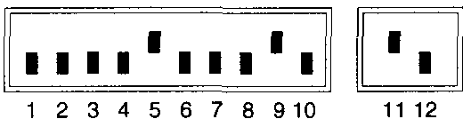  Двигатель № 1 | 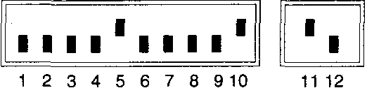  Двигатель № 2
2) Нажать кнопку ОТКРЫТО или ЗАКРЫТО (и "<<>>", чтобы увеличить моторную скорость) пока требуемое расстояние не достигнуто для обоими двигателями.
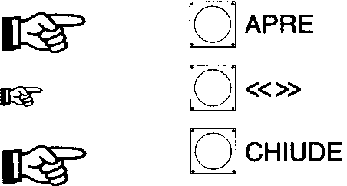
3) Как только требуемое расстояние достигнуто, сначала для одного двигателя и затем для другого, выполнить "Запоминающую процедуру" Гл. 6.1

6.7) ПРОГРАММИРОВАНИЕ ВРЕМЕНИ ПАУЗЫ:
Когда функция автоматического закрытия отобрана определенным DIP-переключателем, активизируется таймер управления "Времени паузы" после открывающего маневра. В конце этого времени закрывающий маневр активизируется автоматически. По умолчанию, установлено 30 секунд, но может быть выбрано любое время от 1 до 1023 секунд (приблизительно 17 минут) следуя определенной процедуры.
Для устанавки "Времени паузы" действовать следующим образом:
1) Установить двухканальный DIP-переключателб как обозначено; таким образом выбрано "Программирование Времени паузы".
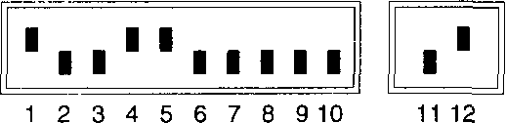
2) Выбрать требуемое время десятиканальным DIP-переключателем:
DIP 1 Вкл. = 1 Секунда
DIP 2 Вкл. = 2 Секунды
DIP 3 Вкл. = 4 "
DIP 4 Вкл. = 8 "
DIP 5 Вкл. = 16 "
DIP 6 Вкл. = 32 "
DIP 7 Вкл. = 64 "
DIP 8 Вкл. = 128 "
DIP 9 Вкл. = 256 "
DIP 10 Вкл. = 512 "
Так, если Вы хотите, время паузы, скажем,, 25 секунд, переключите DIP-переключатели 5, 4 и 1 на Вкл. (сумма 16+8+1=25).
3) Как только Вы выбрали время, Вы можете выполнить "Запоминающую процедуру" Гл. 6.1.
"Время паузы" для автоматических маневров запоминается с этой процедурой.

6.8) ОЧИСТКА ПАМЯТИ:
Все программируемые параметры зписаны в постоянной памяти на плате; может быть, что Вы должны отменить все, что записано, сразу, и для этого Вы должны действовать следующим образом:
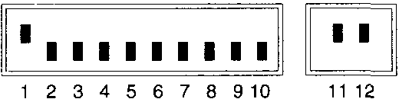
1) Установить DIP-переключатели как указано; таким образом выбирается "Очистка Памяти".
2) Теперь выполните запоминание, которое, в этом случае, подтверждает очистку.
Этим действием отменяются все параметры, содержащиеся в памяти. ВНИМАНИЕ! очистка памяти соотвветствует тому, как будто редукторный двигатель никогда не был установлен, после этого будет невозможно нормально переместить ворота; в этом случае, после первой команды от нажатия кнопок "ОТКРЫТО" или "ЗАКРЫТО", процедура "Инициация анализа расстояний" будет активизирована немедленно.

7) ИСПЫТАНИЕ ФУНКЦИОНИРОВАНИЯ:
Как только связи были проверены и запрограммированны пределы движения, движение привода может быть проверено. Мы рекомендуем работать в "Ручном" способе со дезактивированием всех функций (все выключатели Выкл.). Во всех случаях, при Ручном способе, если кнопка управления отпущена - двигатель остановится немедленно. Если Пошаговый ввод используется как первая команда движения (после включения) это должен быть открывающий маневр. В этой стадии это особенно удобны маленькие кнопки на плате "AP" (Открыто) и "CH" (Закрыто). Посредством вводов команды, двигайте ворота до достижения точки открытия "A", перед которой должна быти стадия "торможения", так ворота достигают выбранной точки со скоростью, уменьшенной примерно до 30%. Теперь выполните закрывающее движение, до достижения точки закрытия. В этом случае ворота также должны начать замедляться до остановки. Теперь проверьте инициирование устройств безопасности: ФОТОЭЛЕМЕНТ и ФОТОЭЛЕМЕНТ 1 при открытии не имеют никакого влияния, в то время как при закрытии они остановят движение. Устройства, связанные со входом СТОП действуют и в открывающем и закрывающем маневрах, останавливаяя движение.
Если выбран Автоматический способ, в конце открывающего маневра имеется "время паузы", сопровождаемое автоматически закрывающим маневром. Время паузы, по умолчанию, будет 30 секунд.
Только теперь, когда все регулирование было выполнено, мы советуем Вам присоединять радио, предварительно отключив питание.

7.1) ФУНКЦИИ, КОТОРЫЕ МОГУТ БЫТЬ ВЫБРАНЫ:
DIP-переключатель ФУНКЦИЙ позволяет Вам выбирать различные возможные способы функционирования и задействовать нужные Вам функции.
Переключатель 1-2: Выкл. Выкл. = "Держать для Управления Движением" ("Ручной") Способ
Вкл. Выкл. = "Полуавтоматический" Способ
Выкл. Вкл. = "Автоматический" Способ (Автоматическое Закрытие)
Вкл. Вкл. = "Автоматический + ЗАКРЫТО Всегда" Способ
Переключатель 3: Вкл. = Способ "Кондоминиум" (Не доступен в Ручном способе)
Переключатель 4: Вкл. = Мигалка включается заранее
Переключатель 5: Вкл. = Гидравлический удар
Переключатель 6: Вкл. = Закрывается немедленно после Фотоэлемента в Автоматическом или закрывается после Фотоэлемента в Полуавтоматическом
Переключатель 7: Вкл. = Фотоэлемент 1 также предохраняет при открытии
Переключатель 8: Вкл. = Активация теста Фотоэлемента
Переключатель 9: Вкл. = ЗАКРЫТО становится ОТКРЫТО ДЛЯ ПЕШЕХОДА
Переключатель 10: Вкл. = Подсветка при Мигалке
Естественно каждый Переключатель, установленный "Выкл.", не будет активизировать соответствующую функцию.
Переключатель 1-2: Выкл. Выкл. = "Держать для Управления Движением" ("Ручной") Способ
Вкл. Выкл. = "Полуавтоматический" Способ
Выкл. Вкл. = "Автоматический" Способ (Автоматическое Закрытие)
Вкл. Вкл. = "Автоматический + ЗАКРЫТО Всегда" Способ
В "Ручном" способе ворота перемещаются только при подаче команды (нажатая кнопка).
В "Полуавтоматическом" способе, по команде будет выполнено полное движение до предусмотренного предела.
В "Автоматическом" способе, за открытием следует время паузы и затем закрывающий маневр.
Функция "ЗАКРЫТО Всегда" срабатывает, если, вслед за временным прекращением подачи электроэнергии, ворота были открыты. В этом случае закрывающий маневр начинается автоматически, предшествуемый 5 секундами работы Мигалки.
Переключатель 3: Вкл. = Способ "Кондоминиум" (Не доступен в Ручном способе)
При способе "Кондоминиум", как только открывающийся маневр начался, например с Пошаговой команды, это не может быть прервано любой другой командой, пока ворота не закончили открываться. В течение закрывающего, новая команда остановит ворота и полностью изменит направление, открывая их.
Переключатель 4: Вкл. = Мигалка включается заранее
После импульса команды, Мигалка работает 5 секунд до и после (2 секунды в Ручном) начиналя движения.
Переключатель 5: Вкл. = Гидравлический удар
Когда используются реверсивные приводы или когда ворота очень длинны и не остаются закрытыми только от сопротивления двигателей, должен быть установлен электрический замок.
Нормальное давление на электрическом замке могло бы вынуждать ворота слегка открыться и иногда этот толчок настолько мощен, что это могло бы блокировать механизм открытия электрического замка.
Если функция "гидравлический удар" включена, будет иметься короткий закрывающий импульс перед запуском открывающего цикла, но фактически, никакое движение не может быть обнаружено визуально, поскольку ворота находятся в заключительной механической остановке.
Таким образом, когда электрический замок применяется, он не будет иметь абсолютно никакой нагрузки и, следовательно, свободно открываться.
Переключатель 6: Вкл. = Закрывается немедленно после Фотоэлемента в Автоматическом или закрывается после Фотоэлемента в Полуавтоматическом
В Автоматическом способе эта функция будет держать ворота открытыми только время необходимое для проезда. Фактически, они будут ЗАКРЫТЫ автоматически через 5 секунд после того, как последний объект прошел "Фотоэлемент", независимо от запрограммированного Времени паузы.
В Полуавтоматическом способе, после того, как фотоэлементы или амперметрическая защита сработали, переключатель 6 активизирует автоматическое закрытие ворот.
Переключатель 7: Вкл. = Фотоэлемент 1 также предохраняет при открытии
Как правило безопасность "Фотоэлемент" и " Фотоэлемент 1 " срабатывают только в закрывающем маневре. Если переключатель №7 Вкл., сигнал безопасности "ФОТОЭЛЕМЕНТ 1" остановит движение также при открытии. В Полуавтоматическом или Автоматическом способе, движение начнется снова и ворота откроются немедленно после того, как последний объект прошел фотоэлемент.
Переключатель 8: Вкл. = Активация теста Фотоэлемента
Эта функция используется для проверки эффективности фотоэлементов перед каждым маневром, что увеличивает безопасность системы.
Переключатель 9: Вкл. = ЗАКРЫТО становится ОТКРЫТО ДЛЯ ПЕШЕХОДА
Вы могли бы не всегда хотеть открыть ворота полностью, как в случае прохода человека. В этом случае функция ОТКРЫТО ДЛЯ ПЕШЕХОДА полезна, открывая только одни ворота, связанные с 2-ым двигателем, оставляя другие закрытыми.
Этот маневр активизирован входом ЗАКРЫТО, который теряет первоначальную функцию, становясь ПОШАГОВЫМ входом, но только для открытия одних ворот.
ВНИМАНИЕ! Цикл Открыто Для Пешехода может быть активизирован только когда ворота закрыты.
Переключатель 10: Вкл. = Подсветка при Мигалке
Иногда необходимо осветить область движения ворот и часто необходим свет, который выключит себя автоматически вскоре после того, как маневр закончился,. Эта функция обычно называется "Courtesy Light" (Любезное Освещение).
При подсоединении лампы к тому же выходу, что и Мигалка (до полной мощности 25 Вт) и активизации эту функцию, выход останется активным, освещая область, в течение движения и 60 секунд после.

7.2) ОПИСАНИЕ СПОСОБОВ ФУНКЦИОНИРОВАНИЯ:
В "Ручном" способе, вход ОТКРЫТО позволяет движение до желательной точки открытия, в то время как ПОШАГОВЫЙ вход позволяет чередование открывающих и закрывающих движений. Как только сигнал на входе прекращается, движение останавливается. Когда ворота открываются, движение остановится, если "Фотоэлемент также при Открытии" активизирован. В закрывающем маневре движении также остановится, если сигнал ФОТОЭЛЕМЕНТА прерван. Если дана команда СТОП, это остановит движение немедленно, и в открытии и закрытии. Как только движение остановилось, команда на входе должна быть также прервана прежде, чем любое новое движение может быть начато.
В любом из автоматических способов (Полуавтоматический - Автоматический или ЗАКРЫТО ВСЕГДА) сигнал на входе ОТКРЫТО вызовет открывающий маневр. Если сигнал сохраняется после того, как ворота открылись, движение остается "замороженным" в бесконечной паузе; только после прерывания сигнала ворота могут быть закрытыми. Импульс на ПОСТЕПЕННО вызовет чередование открывающего и закрывающего маневров. Второй импульс на ПОСТЕПЕННО или на том же входе, что начал движение, вызовет Остановку.
СТОП заставит движению останавливаться немедленно, и при открытии, и при закрытии.
Если используется автоматический способ, следом за открывающим маневром будет иметься время паузы, сопровождаемое закрывающим маневром. Если, в течение паузы ФОТОЭЛЕМЕНТ сработал, таймер будет повторно запущен с новым временем; если, с другой стороны, нажать СТОП в течение паузы, закрытие отменяется и будет иметься состояние ОСТАНОВКИ.
Если DIP-переключатель №6 Вкл., пауза будет также активизирована при движении в полуавтоматическом способе, когда, при закрытии, сработают устройства безопасности или анти-аварийное сжатие вызове реверсирование открытя.

8) РЕГУЛИРОВКАЕ:
Когда первые проверки на системе были выполнены, Вы можете теперь делать несколько, необходимых регулировок, чтобы гарантировать, что автоматизация будет работать должным образом и безопасно.
 Новый Европейский стандарт, prEN 12453: безопасность при использовании автоматических дверей - требования и классификация, и prEN 12445: безопасность при использовании автоматических дверей - методы испытания; (еще не одобрен, но он будет в 1999) требует, чтобы некоторые меры были приняты: предел силы, вовлеченной в перемещение автоматических дверей, равняется, максим, 1400 Н силе воздействия и максимальной остаточной статической сило 150Н, которая должна стать нолем в пределах 5 секунд от воздействия.

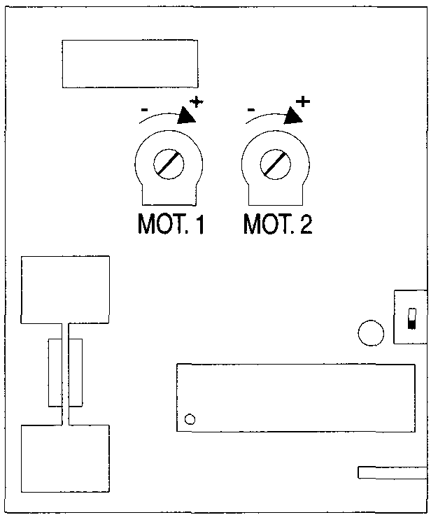 | В модуле имеются два регулировочных триммера, используемых для изменения порога срабатывания амперметрической защиты каждого двигателя.  Эти триммеры должны быть отрегулированы (один для каждого двигателя) в соответствии с вышеупомянутыми стандартами.

9.1) ПЛАТА ЗАРЯДКИ (Необязательное ОБОРУДОВАНИЕ):

Модуль оборудован силовым трансформатором, который может обеспечить требуемое питание двигателя и электронной платы, при питании непосредственно от электросети.  Если Вы хотите, чтобы система продолжала работать в случае прекращения подачи электроэнергии, Вы должны добавить подходящую батарею и соответствующую плату зарядки батареи.  Батарею рекомендуется поместить внутри модуля и соединить с двумя соединениями на плате зарядки батареи, в то время как последняя включена в коннектор на модуле. | 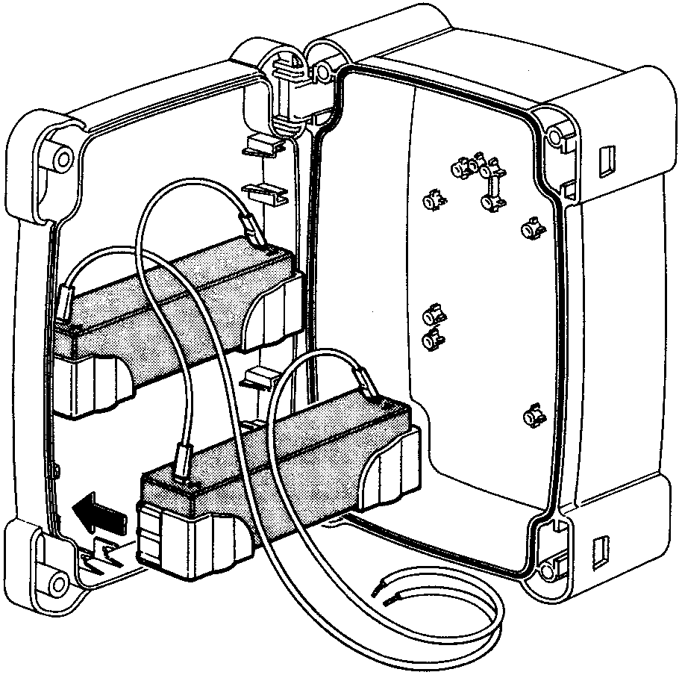  Рис.: Установка необязательных батарей.

9.2) "PER" ПЛАТА (Необязательное ОБОРУДОВАНИЕ):
Модуль уже имеет все функции, используемые в нормальной установке, но выполняя требования использования в специфических сооружениях NICE разработал необязательную карту "PER" используемую, чтобы добавить новые функции типа передачи сигналов светофора, подсветки, замка, Фотоэлемента, частичного открытии двух ворот, и так далее.

9.3) "РАДИО" ПЛАТА (Необязательное ОБОРУДОВАНИЕ):
Имеется коннектор в модуле для включения радио платы, используемый на ПОСТЕПЕННОМ входе и таким образом позволяющий управлять модулем с расстояния посредством передатчика.

10) ОБСЛУЖИВАНИЕ:
Плата, будучи электронной, не нуждается ни в каком специфическом обслуживании. Однако проверьте периодически, по крайней мере два раза в год, совершенную эффективность и регулировку устройства, которое управляет максимальным моторным усилием и, если необходимо, отрегулируйте триммерами.
Проверьте эффективность устройств безопасности (фотоэлементы, пневматические грани, и т.д.) и правильное функционирование мигалки.

10.1) ИНФОРМАЦИЯ ОТНОСИТЕЛЬНО МЕР ЗАЩИТИТЫ ОКРУЖАЮЩЕЙ СРЕДЫ:
Это изделие изготовлено с применением различных типов повторно используемых материалов. Справьтесь относительно переработки или методов ликвидации продуктов, согласно действующих местных законов.

10.2) ТЕХНИЧЕСКИЕ ДАННЫЕ:

Сетевое питание : ~230 В ± 10%, 50-60 Гц
Напряжение Батареи : =21-28 В
Макс. ток двигателя : 5A
Макс. мощность оборудования : =24 В 200 мА
Максю мощность мигалки : 25 Вт (=24 В)
Макс. мощность Индикатора Открытия Ворот : 2 Вт (=24 В)
Время паузы : От 1 до 1023 секунд
Рабочая температура : -20 - +70° C

Инструкции для сборки MINDY блока управления.

Вставьте два винта в соответствующие верхние отверстия, двигая их, как указано на рис. A и частично наживите их. | 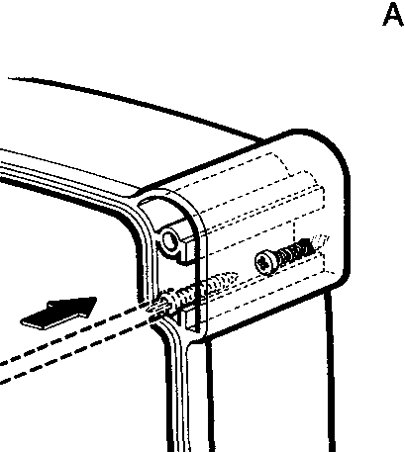
Поверните блок управления на 180°, и исполните то же самое действие с другими 2 винтами. Установите блок управления на стене. | 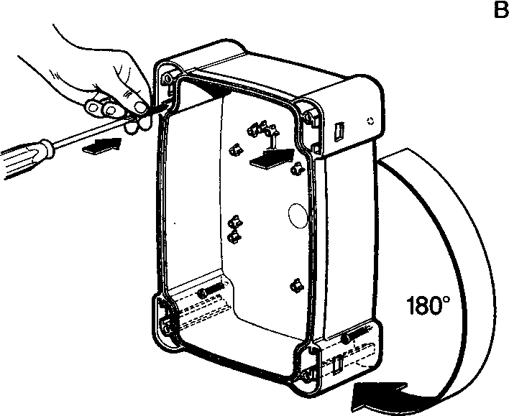
Установите крышку в желаемое положение (с отверстиями справа или слева), нажмите сильно по направлению стрелок. | 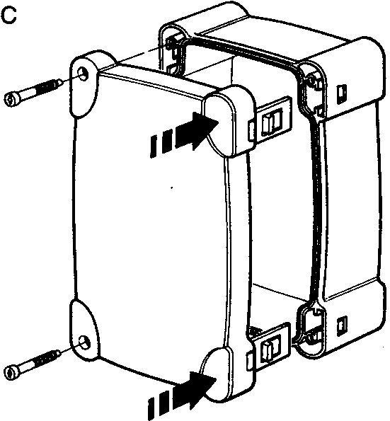
Для удаления крышки, нажмите отверткой на защелку, одновременно толкая вверх. | 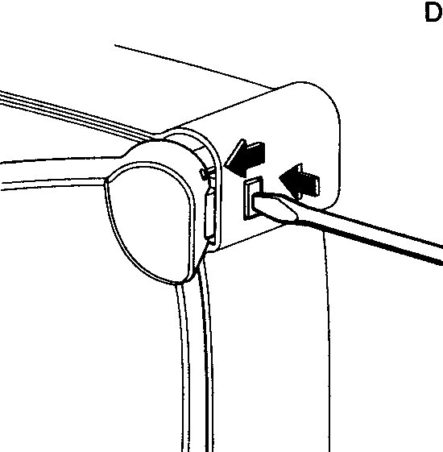

 | NICE SPA • Via Pezza Aha, 13 • Z.I. di Rustigne  3 1 0 4 6 O D E R Z O - T V - I T A L Y  Tel. 0422 853838 - Fax 0422 853585  http://www.nkeforyou.com - email: info@nkeforyou.com

